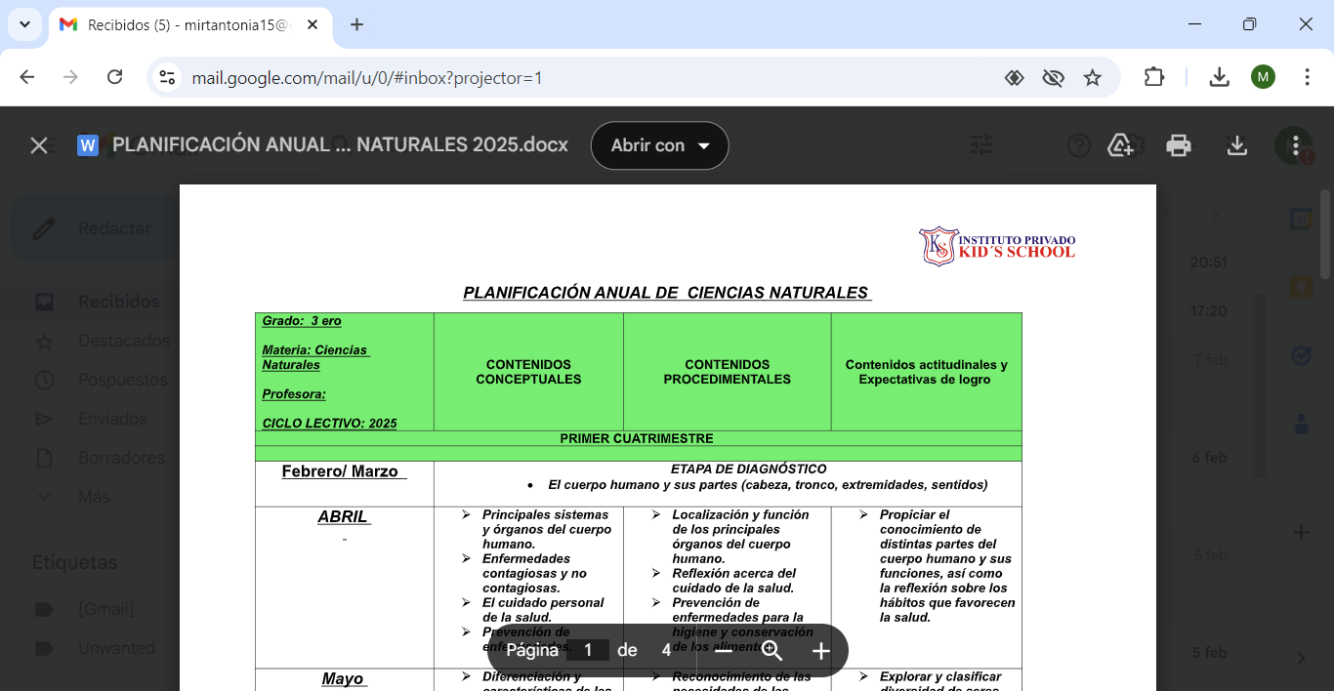

TAREA PARA 3° “A” y “B” (jueves 13/6)

CIENCIAS NATURALES

1. Indagamos que necesitan las plantas.
2. ¿Qué necesitan las plantas para vivir? Pintá las opciones correctas.

suelo

rocas

maceta

aire

agua

luz

electricidad

1. ¿Qué significa la palabra germinación?

Nacimiento de un fruto.

Nacimiento de una nueva. .planta.

Muerte de una planta.

Cuando una planta no nace ni crece.

1. Escribimos en el espacio en blanco la palabra correcta.

Flores Tallos Hojas Semillas

La ……………………se encarga de fijar la planta al suelo.

El …………………..sostiene las hojas, las flores y los frutos.

Las ………………… son las que permiten que la planta respire y elabore alimento.

En las ………………………….se forman frutos y semillas.

Las ……………………………son las pepitas que al germinar dan como resultados otra plantas.

CIENCIAS SOCIALES

1. Escribí en familia una campaña (1 cartel) del cuidado del agua y el medio ambiente para pegar en la escuela.